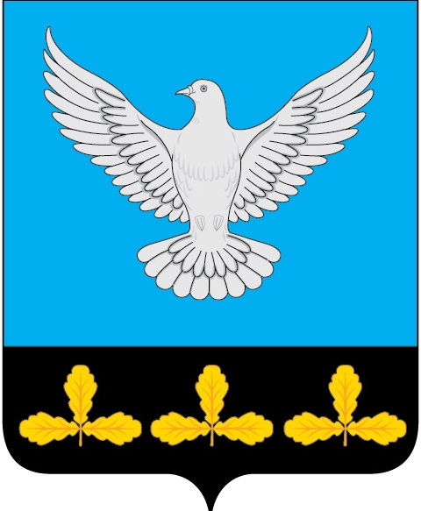
РОССИЙСКАЯ ФЕДЕРАЦИЯ

СОВЕТ ДЕПУТАТОВ МУНИЦИПАЛЬНОГО ОБРАЗОВАНИЯ
«ЕРМОЛОВСКОЕ СЕЛЬСКОЕ ПОСЕЛЕНИЕ»
ВЕШКАЙМСКОГО РАЙОНА
УЛЬЯНОВСКОЙ ОБЛАСТИ

РЕШЕНИЕ

27 января 2025года № 1/3

с. Ермоловка

Об утверждении годового отчёта о деятельности Контрольно-счётной палаты муниципального образования «Вешкаймский район» Ульяновской области в части мероприятий, проведённых в муниципальном образовании «Ермоловское сельское поселение» за 2024 год

Рассмотрев и обсудив информацию председателя Контрольно-счётной палаты муниципального образования «Вешкаймский район» Ульяновской области, Совет депутатов муниципального образования «Ермоловское сельское поселение» решил:
1. Утвердить годовой отчёт Контрольно-счётной палаты муниципального образования «Вешкаймский район» Ульяновской области (прилагается).

Глава муниципального образования
«Ермоловское сельское поселение» Н.Д.Родионова

